Aplicação Kivy do Interação.TV
Charles Bezerra de Oliveira Junior – CCSL Caicó

Durante o decorrer do projeto foi estudado e pesquisado sobre desenvolvimento em ferramentas web, tais como: HMTL, CSS, JavaScript e Jquery, para a elaboração e criação de novas telas da plataforma web do Interação.TV. Além disso, foi desenvolvido um aplicativo multiplataforma para exibir notícias e mensagens do Interação.TV, utilizando a linguagem Python e o Framework Kivy, ambas Open Source. O aplicativo desenvolverá um papel de suma importância para o projeto, porque ele irá permitir que o Interação.TV rode entre várias plataformas distintas, embarcando plataformas de dispositivos móveis, computadores pessoais e Smart TVs. O hardware escolhido para rodar o sistema multiplataforma foi o Raspberry Pi 3, que um computador single-bord considerado como um Open Hardware.
Visite a homepage -> https://kivy.org/#home

Referencial teórico
- Python

Python é uma linguagem de programação Open Source, de código aberto, criada por Guido van Rossum em 1991, tem como característica de ser uma linguagem de alto-nível, interpretada, script, imperativa, orientada a objetos, de tipagem dinâmica e forte. Entre suas vantagens vale citar:

- Ser uma linguagem flexível de fácil leitura e programação

- Open Source, de código aberto

- Grátis, não precisa pagar para utiliza-la

- E uma linguagem limpa, objetiva e rápida comparada a outras linguagens de alto nível

- Kivy
Kivy é um framework de Open Source (de código aberto) para desenvolvimento de jogos e interfaces gráficas multiplataforma, incluindo aplicações mobile, feita na linguagem Python, permite que um mesmo código escrito em Python forneça executáveis para várias plataformas distintas. Dentre suas vantagens merecem destaque:

- Uso de toda a funcionalidade disponível para rapidez e otimização de seus componentes gráficos

- Possui flexibilidade, sendo multiplataforma o mesmo código desenvolvido funciona em vários sistemas operacionais incluindo Linux, Windows, MacOSX, Android e IOS.

- É totalmente gratuito, não paga para utilizá-la por de código aberto.

- O projeto é composto por vários sub-projetos, cada um especializado numa determinada tarefa, por exemplo, a geração de executáveis para determinada plataforma ou API genérica para facilitar a compatibilidade entre os hardwares de dispositivos e sistemas operacionais diferentes.

- Kivy suporta interfaces multi-touch em aplicativos, muito importante para Smartphones.

Uma aplicação desenvolvida com a biblioteca Kivy será executado diretamente sob a placa gráfica do hardware através do uso da biblioteca OpenGL. Em vista de que a biblioteca OpenGL possui suporte em praticamente todas as plataformas, pois, a mesma reduz a complexidade em fornecer suporte às diversas placas de vídeo ao mesmo tempo que disponibiliza recursos avançados para o desenho gráfico, temos que uma aplicação que é executada sob essa camada será, por definição, multiplataforma.

- Open Source – Software Livre
Open source é um termo em inglês que significa código aberto. Isso diz respeito ao código-fonte de um software, que pode ser adaptado para diferentes fins.

- Open Hadware
São Hardwares em que seu projeto é aberto para quem tiver interesse em criar e utilizá-lo em seu projeto. É parecido com o software livre. Circuitos de projetos Open Hardwares podem ser copiados livremente para quais quer fins.

Código
No kivy existe uma linguagem de marcação imperativa que se conecta com o código python para facilitar a construção de Layourts, onde o código deve ser localizado no arquivo com extensão “.kv”. Para que isso funcione existe algumas regras, tais como:

- O arquivo deve ser salvo em uma extensão “.kv”
- O arquivo deve ser salvo na mesma pasta do arquivo “main.py”
- O nome do arquivo deve ser salvo com o mesmo nome da classe principal em minúsculo

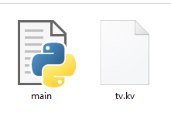

Para a execução possa ser feita precisamos importar as bibliotecas como mostra nosse bloco de código:
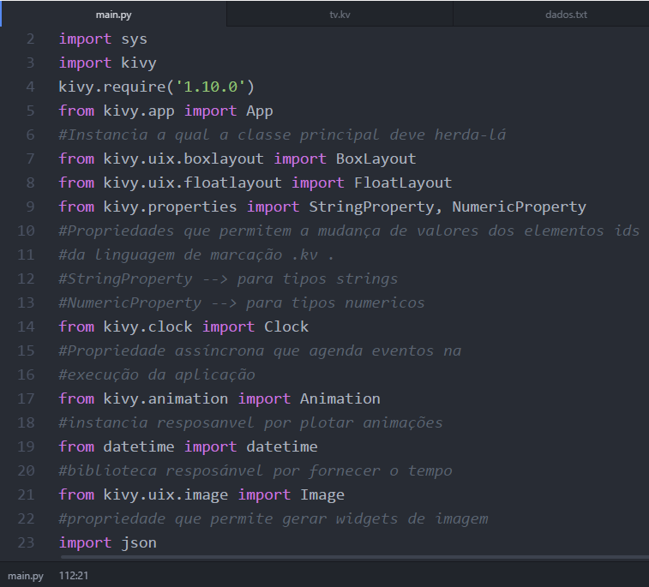
Visite o API do Kivy -> https://kivy.org/docs/api-kivy.html

Nossa classe principal deve herda a instancia App, porque nela é que iremos executar nossos widgets. Devemos também declarar o método build, para retornamos algum layout inicial.

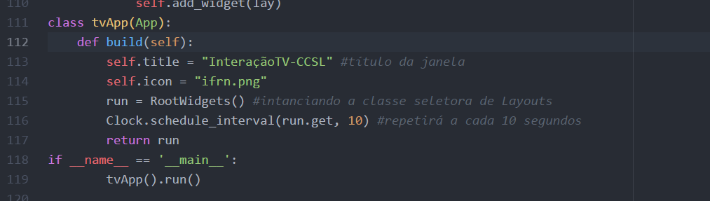
Visite o API do Kivy -> https://kivy.org/docs/api-kivy.html

No bloco seguinte temos a instancia Mensagem em que seu objeto será instanciado na classe LerJson e seus atributos receberá os dados lido pela mesma.
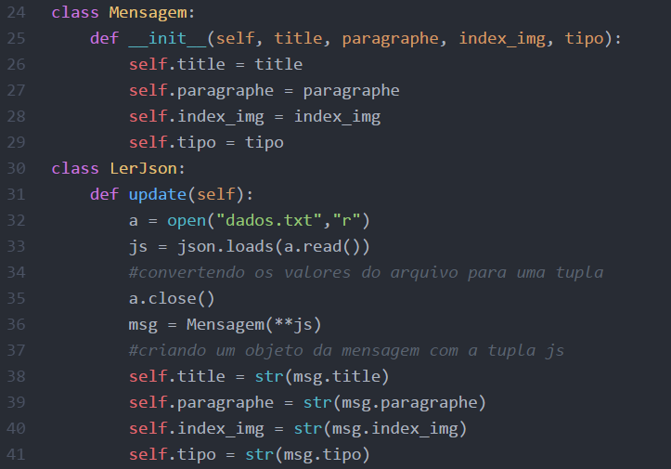
Visite o API do Kivy -> https://kivy.org/docs/api-kivy.html

Aqui declaramos a instancia “layout_9” que será referenciada no “arquivo.kv”, a mesma herda a instancia de seu tipo layout dominante. 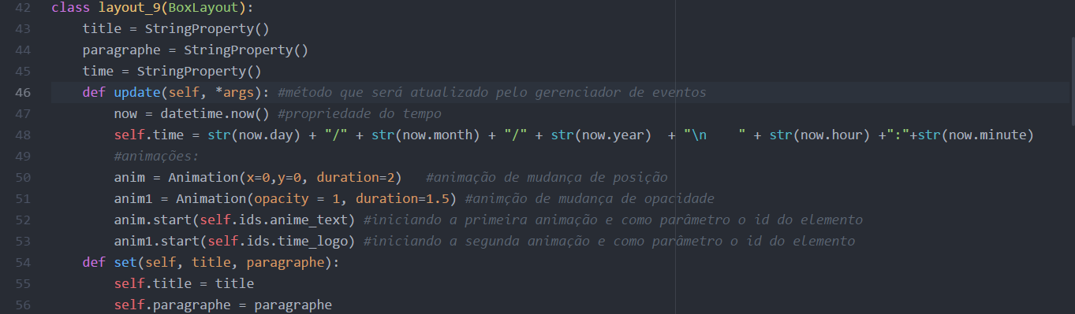
Visite o API do Kivy -> https://kivy.org/docs/api-kivy.html

No arquivo ”tv.kv,” com a linguem de marcação do Kivy, criamos os elementos da tela de nossa aplicação:

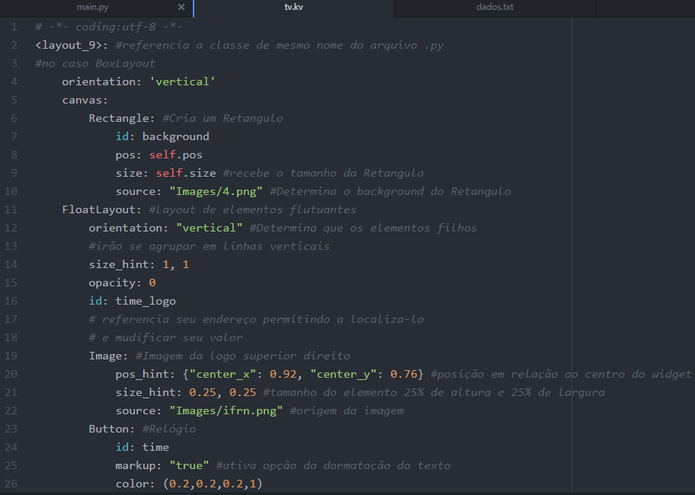
Elaboração própria
Visite o API do Kivy -> https://kivy.org/docs/api-kivy.html
https://kivy.org/#home

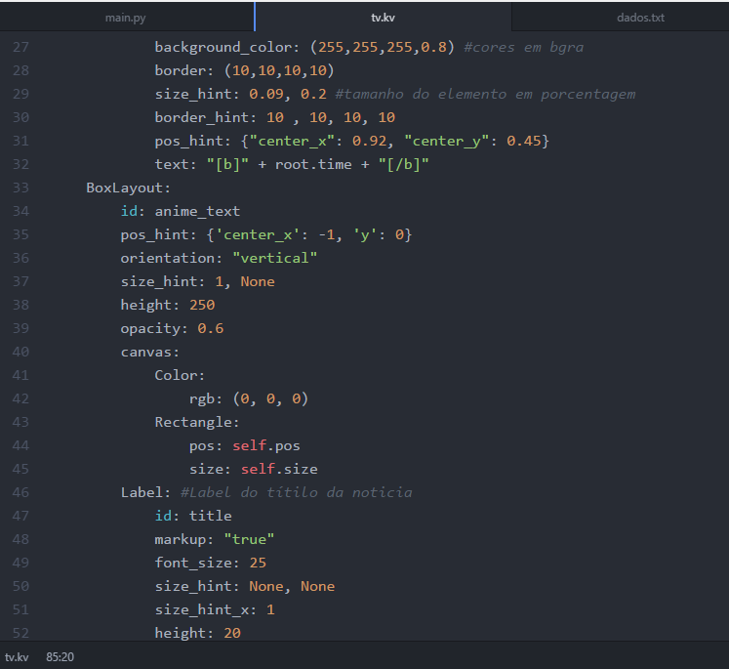

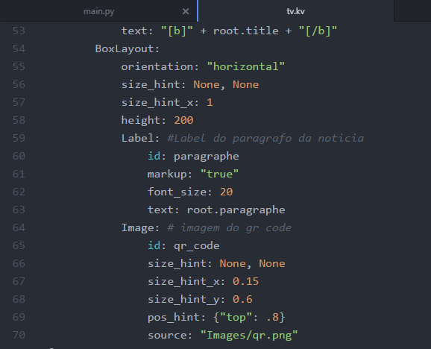
Assim como outras mais instancias de layouts terão configurações semelhantes.

Abaixo temos a classe selecionadora de layouts de nossa aplicação que pode adicionar ou remover outros layouts em sua tela.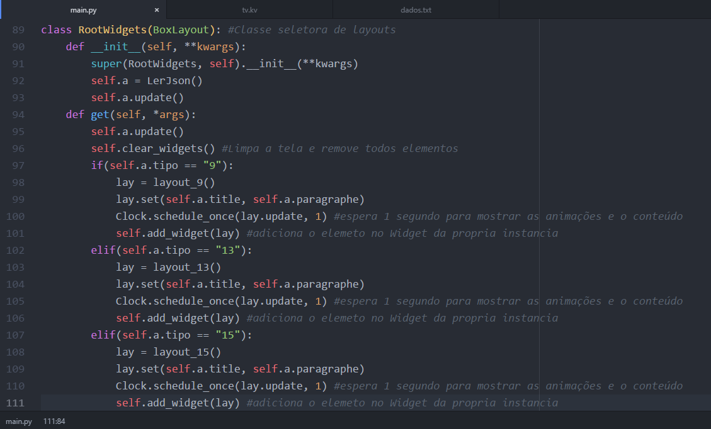
Entrada de Dados da aplicação

Na aplicação é utilizado um arquivo nomeado de “dados”, com a extensão “.txt”, onde é persistido dados com a formatação json. No mesmo deve conter os atributos:

- title – contém o texto do título da notícia
- paragraphe – contém o texto do parágrafo da notícia, a cada 45 caractere deve ser colocado uma quebra de linha, “\n”, na string.
- index_img – informa onde a imagem está localizada
- tipo – informa qual layout será exibido conforme sua numeração

Numeração e identificação dos layouts disponíveis

A numeração que identifica o layout está de acorde com a numeração de localização do mesmo na apresentação masterplan do projeto.

Layout tipo: “9” corresponde ao slide 9 do masterplan:

Layout tipo: “10” corresponde ao slide 10 do masterplan:

Layout tipo: “11” corresponde ao slide 11 do masterplan:

Layout tipo: “12” corresponde ao slide 12 do masterplan:

Layout tipo: “13” corresponde ao slide 13 do masterplan:

Layout tipo: “14” corresponde ao slide 14 do masterplan:

Layout tipo: “15” corresponde ao slide 15 do masterplan:

Layout tipo: “16” corresponde ao slide 16 do masterplan:

Layout tipo: “17” corresponde ao slide 17 do masterplan:

Referencia:

Linguagem Python:
https://www.python.org/
http://www.pythonbrasil.com.br/
acesso em: 14:54 horas, 09/10/2017

Biblioteca Kivy:
https://kivy.org/#home acesso em: 14:54 horas, 09/10/2017

Open Source:
https://canaltech.com.br/produtos/O-que-e-open-source/ acesso em: 09/10/2017

Raspberry Pi:
https://www.raspberrypi.org/products/raspberry-pi-3-model-b/ acesso em: 09/11/2017

